Activite 3 JEE

Spring Boot Spring MVC Thymeleaf Spring Data Intellij

Hicham Yassine 4IIR G4
Partie 1
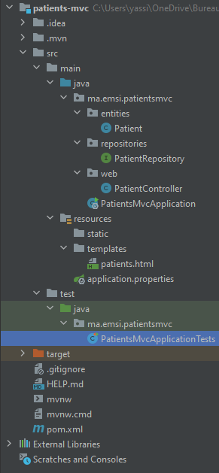
Class patient
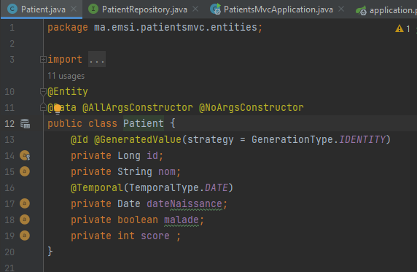
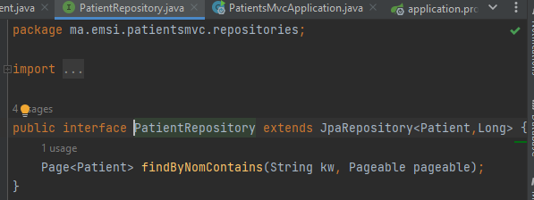

Main
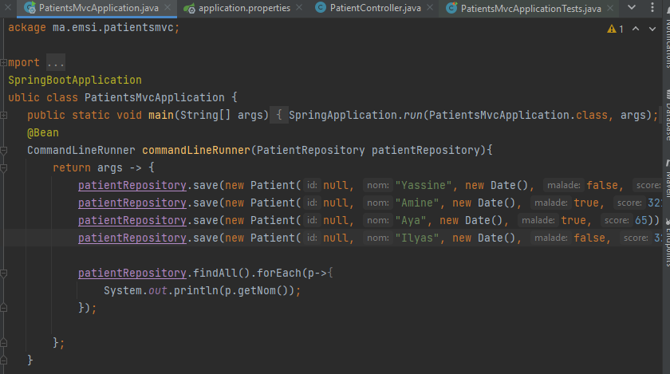
Test pour la suppression Style bootstrap
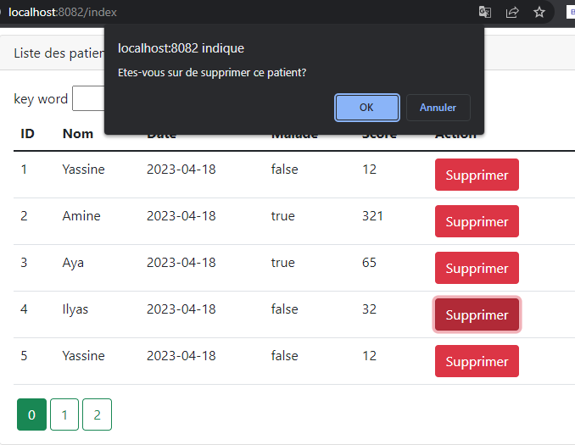
un controleur pour effectuer la pagination 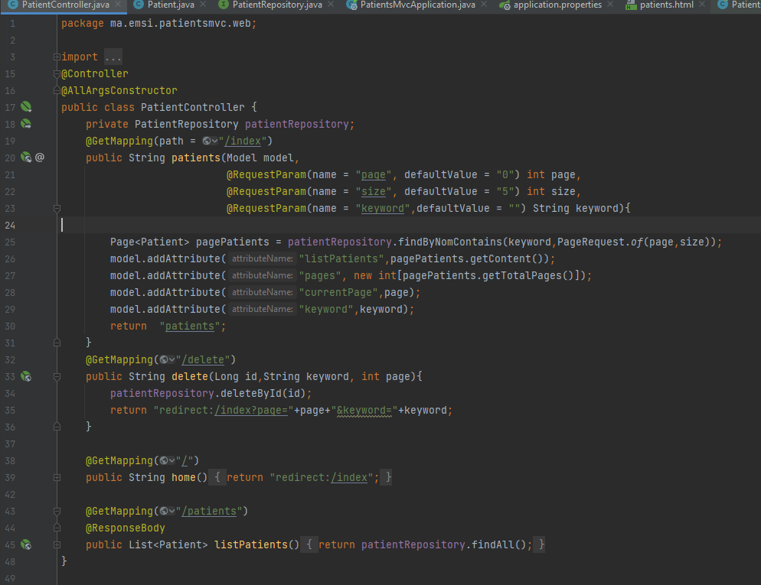

la vue "patients" pour l'affichage des patients avec code pour selection page courante
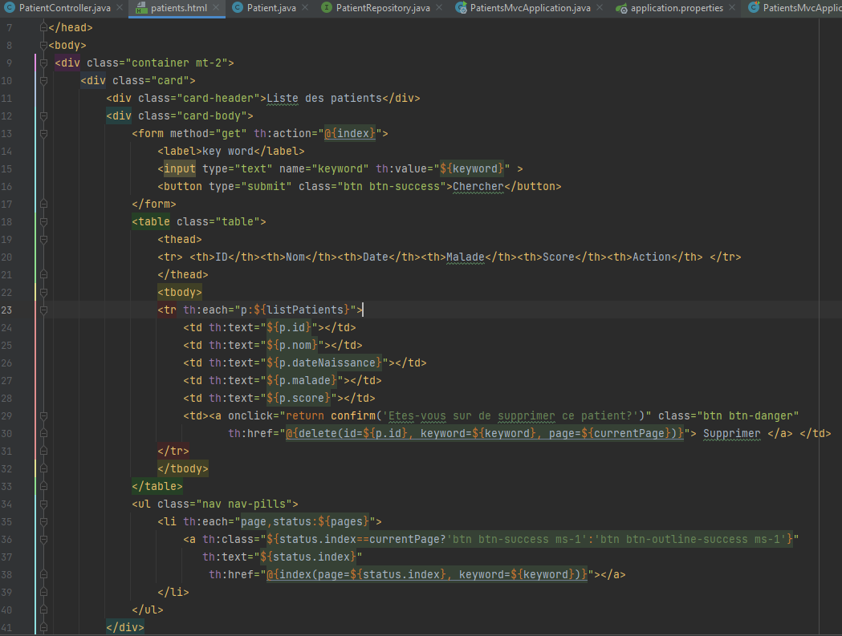
Test de BD
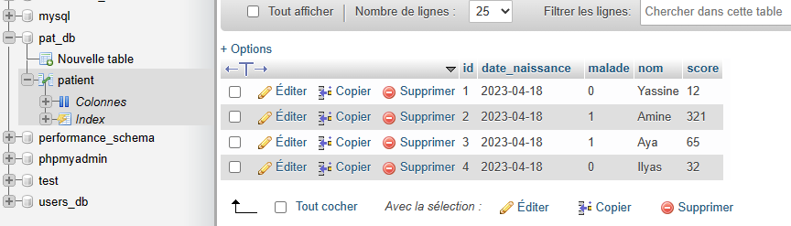

Test de pagination et recherche
